AUTORIZAÇÃO DE INEXIGIBILIDADE DE LICITAÇÃO
(ART. 74 DA LEI Nº 14.133/2021)

1) PRÊAMBULO
1.1 O Município de Palmitos - SC, Estado de Santa Catarina, inscrito no CNPJ nº 85.361.863/0001-47, leva ao conhecimento dos interessados a realização do seguinte processo administrativo de INEXIGIBILIDADE DE LICITAÇÃO:
I - Base legal:
- Art. 74, inciso II, da Lei nº 14.133/21
- Decreto Municipal nº 032/2023.
II - Processo Administrativo nº 96/2024
III - Inexigibilidade nº 21/2024

2) OBJETO
2.1 CONTRATAÇÃO DE APRESENTAÇÃO ARTÍSTICA (BANDA COSMO EXPRESS), PARA REALIZAR SHOW DE ABERTURA DO DIVINO NATAL DE PALMITOS – SC, NO DIA 22 DE NOVEMBRO DE 2024.
2.2 O objeto está fundamentado na Solicitação nº 7/2024 da Secretária de Educação, Cultura e Esporte.
2.3 SUBCONTRATAÇÃO: fica VEDADA a subcontratação.

3) VALOR DA CONTRATAÇÃO
3.1 Valor do objeto: R$ 20.000,00 (vinte mil reais).

4) JUSTIFICATIVA DO VALOR DA CONTRATAÇÃO
4.1 A responsabilidade e o eficiente emprego dos recursos do Erário Público deve ser meta permanente de qualquer Administração. Como se sabe, tendo em vista que o objetivo dos procedimentos licitatórios é selecionar a proposta mais vantajosa à administração, e considerando o caráter excepcional das ressalvas de licitação, um dos requisitos indispensáveis à formalização desses processos é a justificativa do preço.
4.2 Para a contratação pretendida é necessário atender aos incisos II e VII, do art. 72 da Lei 14.133/2021, que estabelece que o processo de contratação direta, que compreende os casos de inexigibilidade e de dispensa de licitação, deverá ser instruído com a estimativa de despesa, que deverá ser calculada na forma estabelecida no art. 23 da referida Lei e Justificativa de Preço. Levando em consideração as características da contratação, especialmente no que diz respeito a singularidade de cada artista, grupo, banda ou coletivo, foi providenciada a estimativa da despesa e sua compatibilidade com os valores praticados no mercado, conforme estabelece o §4º, art. 23 da Lei Federal n.º 14.133/2021, que diz que nas “contratações diretas por inexigibilidade ou por dispensa, quando não for possível estimar o valor do objeto na forma estabelecida nos §§ 1º, 2º e 3º deste artigo, o contratado deverá comprovar previamente que os preços estão em conformidade com os praticados em contratações semelhantes de objetos de mesma natureza, por meio da apresentação de notas fiscais emitidas para outros contratantes no período de até 1 (um) ano anterior à data da contratação pela Administração, ou por outro meio idôneo”.
4.3 Foram apresentadas as seguintes notas fiscais:
1) Nota fiscal n.º 202400000000204, emitida em 21 de outubro de 2024, tendo como tomador dos serviços “MUNICÍPIO DE SÃO LOURENÇO DO OESTE SC”, inscrito no CNPJ n.º 83.021.873/0001-08, no valor total de R$ 33.000,00 (trinta e três mil reais);
2) Nota fiscal n.º 202400000000191, emitida em 30 de abril de 2024, tendo como tomador dos serviços “MUNICÍPIO DE BOA VISTA DO CADEADO RS”, inscrito no CNPJ n.º 04.216.132/0001-06, no valor total de R$ 22.000,00 (vinte e dois mil reais);
3) Nota fiscal n.º 202300000000169, emitida em 19 de dezembro de 2023, tendo como tomador dos serviços “MUNICÍPIO DE VICTOR GRAEFF”, inscrito no CNPJ n.º 84.613.485/0001-77, no valor unitário de R$ 24.000,00 (vinte e quatro mil reais);
4) Nota fiscal n.º 202300000000162, emitida em 05 de dezembro de 2023, tendo como tomador dos serviços “MUNICÍPIO DE BOA VISTA DO CADEADO RS”, inscrito no CNPJ n.º 04.216.132/0001-06, no valor unitário de R$ 22.000,00 (vinte e dois mil reais);
5) Nota fiscal n.º 202200000000111, emitida em 05 de dezembro de 2022, tendo como tomador dos serviços “CEREALISTA STRECK LTDA”, inscrito no CNPJ n.º 02.990.349/0001-43, no valor unitário de R$ 20.000,00 (vinte mil reais).
4.4 Assim, como pode ser observado, o valor que o Município de Palmitos pretende pagar pela apresentação será de R$ 20.000,00 (quinze mil reais), conforme Carta Proposta, valor que se mostra compatível com o valor praticado em contratações anteriores, com base nos documentos fiscais anexados.

5) PREVISÃO DE RECURSOS ORÇAMENTÁRIOS
5.1 As despesas com a devida aquisição correrão por conta da seguinte dotação orçamentária:
04.002 - Secretaria Municipal de Educação, Cultura e Esporte/Departamento de Cultura e Esporte
7 - Ações Culturais
13.392 - Cultura e Difusão Cultural
2.021 - Manutenção das Atividades Culturais
3.3.90.00.00.00.00.00 – aplicações diretas 1.500.7000.0500 – recursos não vinculados de impostos

6) HABILITAÇÃO E QUALIFICAÇÃO
6.1 PESSOA JURÍDICA:
Proposta de Preços;
a) Alvará de Licença de Localização e/ou Funcionamento;
b) Comprovante de Inscrição no CNPJ;
c) Certidão Negativa de Débitos Relativos aos Tributos Federais e à Dívida Ativa da União;
d) Certidão Negativa de Débitos Estaduais;
e) Certidão Negativa de Débitos Municipais;
f) Certificado de Regularidade do FGTS;
g) Certidão Negativa de Débitos Trabalhistas (Lei 12.440/2011);
h) Certidão Falência, Concordata e Recuperação Judicial;
i) Contrato Social;
j) Consulta Consolidada de Pessoa Jurídica expedida pelo Tribunal de Contas da União, obtida no site https://certidoes-apf.apps.tcu.gov.br, comprovando a regularidade em relação as certidões integrantes;
k) Documentos pessoais do representante legal;
l) Declaração de que não emprega menor de idade;
n) Comprovantes de que o show é reconhecido e consagrado pela opinião pública;
o) Nota fiscal n.º 202400000000204, R$ 33.000,00 (trinta e três mil reais);
p) Nota fiscal n.º 202400000000191, R$ 22.000,00 (vinte e dois mil reais);
q) Nota fiscal n.º 202300000000169, R$ 24.000,00 (vinte e quatro mil reais);
r) Nota fiscal n.º 202300000000162, R$ 22.000,00 (vinte e dois mil reais);
s) Nota fiscal n.º 202200000000111, R$ 20.000,00 (vinte mil reais).

7) JUSTIFICATIVA DA ESCOLHA DO CONTRATADO
7.1 RAZÃO SOCIAL: Gervasio Backes (Banda Cosmo Express), CNPJ: 20.462.820/0001-02.
Considerando que a contratação pretendida se dará com fulcro no inciso II, art. 74, da Lei Federal n.º 14.133/2021, providenciamos o atendimento ao inc. VI, art. 72 da mesma Lei, que estabelece que o processo de contratação direta, que compreende os casos de inexigibilidade e de dispensa de licitação, deverá ser instruído com razão da escolha do contratado. Deste modo, buscamos inicialmente justificar o interesse público na realização das festividades natalinas do Município de Palmitos. A realização de eventos como está busca permitir a todo munícipe, portanto, de qualquer condição financeira prestigiar um show musical de destaque, permitindo a aproximação de pessoas e democratizando a cultura, desenvolvendo as potencialidades humanas em seus aspectos culturais e sociais que são de fundamental importância para o desenvolvimento da população palmitense e regional. É certo que no setor artístico a quantidade de atrações e possibilidades são inúmeras no momento de montar uma programação. Dessa forma, se busca uma atração que possua as características necessárias para realizar uma maravilhosa festa. Dentre essas características estão a notoriedade, repertório, capacidade de atrair público e animar a festa, presentes na atração da Banda Cosmo Express, uma banda do setor artístico conhecida por seu ritmo alegre e tradicional, conforme histórico da mesma, que realizará show para o público local, de jovens à meia idade, com repertório de ritmo de bandas, podendo provocar uma relação de identificação entre artista/público.
7.2 A banda foi fundada em meados de 1980 e em 1993 e lançou seu 1º disco. No final do ano de 2004 e início de 2005, a Banda Cosmo Express lançou o 6ª CD intitulado “Louca Pra Voltar”, o qual levou a Banda a assumir a 8ª colocação entre as “Top 20” do ano de 2005, referente à todas as Rádios do Sul do País. Neste mesmo ano, gravou o 7º CD com o lançamento do mesmo em abril de 2006. Este teve como música de trabalho a canção "Não Dá Pra Aceitar", com grande repercussão ficando novamente entre as mais tocadas e conquista do tão sonhado "Disco de Ouro", posteriormente a banda conquistou seu segundo disco de ouro.
7.3 A banda possui 38 anos de história e é uma das principais bandas do Sul do Brasil, tendo sua fama já consolidada em toda a região. Com mais de 13 CDs lançados e a venda de mais de 100 mil cópias, o grupo possui em sua carreira um Disco de Ouro e a autoria de diversos sucessos nacionais.
7.4 Verifica-se ainda que a página do Instagram da Banda (@bandacosmoexpress) conta quase 60 (sessenta) mil seguidores:
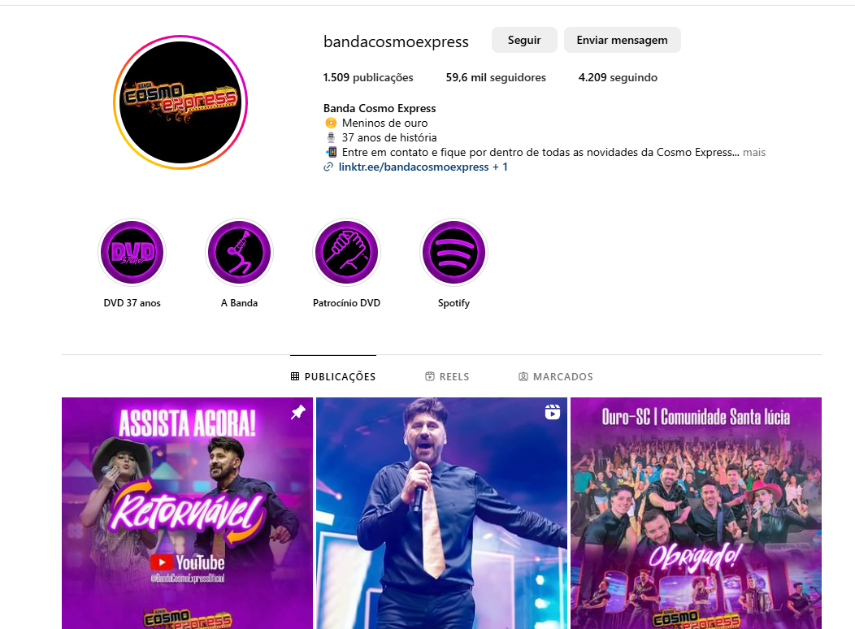
7.5 Já no Youtube, conta com mais de 19 (dezenove) mil inscritos, 52 (vídeos) vídeos e 8.695.692,00 (oito milhões, seiscentos e noventa e cinco mil e seiscentos e noventa e duas) visualizações:
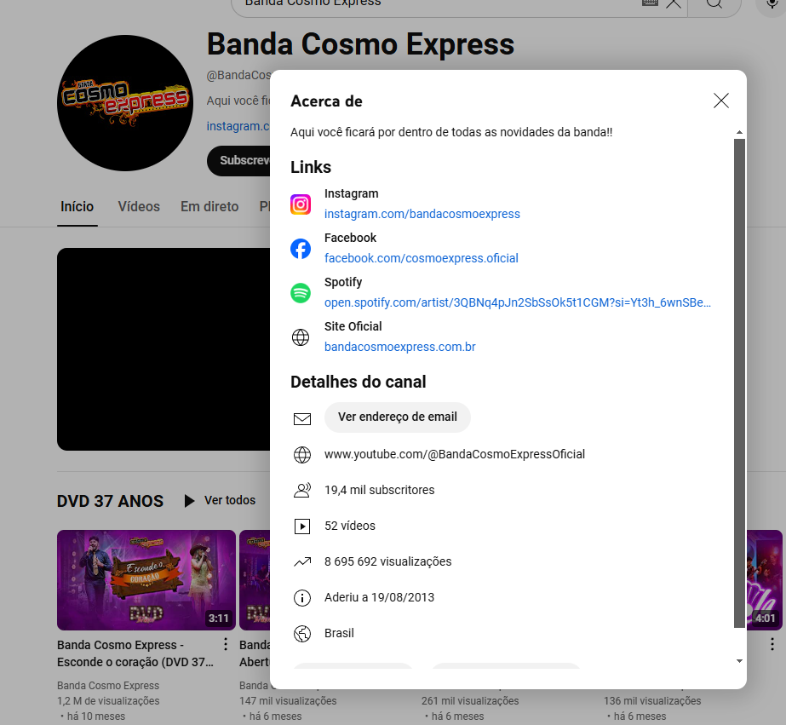
7.6 Diante disso, não há como negar que a consagração de um artista pode ser identificada pelo número de consumo do conteúdo, razão pela qual há o cumprimento desse requisito. Por estes aspectos, sendo a BANDA COSMO EXPRESS de renome nacional e tendo em vista a identificação do artista com o público local, é inquestionável a possibilidade de contratação na modalidade de inexigibilidade de licitação.

8) INFRAÇÕES E SANÇÕES ADMINISTRATIVAS
8.1 O licitante ou o contratado será responsabilizado administrativamente pelas infrações cometidas, com aplicação das sanções previstas nos arts. 155 e 156 da Lei nº 14.133/2021, quando:
I - Dar causa à inexecução parcial do contrato:
II - Dar causa à inexecução parcial do contrato que cause grave dano à Administração, ao funcionamento dos serviços públicos ou ao interesse coletivo;
III - Dar causa à inexecução total do contrato;
IV - Deixar de entregar a documentação exigida para o certame;
V - Não manter a proposta, salvo em decorrência de fato superveniente devidamente justificado;
VI - Não celebrar o contrato ou não entregar a documentação exigida para a contratação, quando convocado dentro do prazo de validade de sua proposta;
VII - Ensejar o retardamento da execução ou da entrega do objeto da licitação sem motivo justificado;
VIII - Apresentar declaração ou documentação falsa exigida para o certame ou prestar declaração falsa durante a licitação ou a execução do contrato;
IX - Fraudar a licitação ou praticar ato fraudulento na execução do contrato;
X - Comportar-se de modo inidôneo ou cometer fraude de qualquer natureza;
XI - Praticar atos ilícitos com vistas a frustrar os objetivos da licitação;
XII - Praticar ato lesivo previsto no art. 5º da Lei nº 12.846, de 1º de agosto de 2013.
8.2 Serão aplicadas as seguintes penalidades às penalidades/sanções acima indicadas no item 8.1:
Advertência (art. 156, § 2º). | Item I  Obs. 1: Exclusivamente por inexecução parcial do contrato, quando não se justificar a imposição de penalidade mais grave  Obs. 2: Pode ser aplicada cumulativamente com multa (art. 156, § 7º).
Multa de 5% | Qualquer infração (art. 156, § 3º).
Impedimento de licitar e contratar no âmbito da Administração Pública direta e indireta do Município de Palmitos SC, pelo prazo máximo de 3 (três) anos (art. 156, § 4º). | Itens II, III, IV, V, VI e VII  Obs. 1: Quando não se justificar a imposição de penalidade mais grave.  Obs. 2: Pode ser aplicada cumulativamente com multa (art. 156, § 7º).
Declaração de inidoneidade para licitar ou contratar no âmbito da Administração Pública direta e indireta de todos os entes federativos, pelo prazo mínimo de 3 (três) anos e máximo de 6 (seis) anos (art. 156, § 5º). | Itens VIII, IX, X, XI e XII  Obs. 1: Pode ser aplicada cumulativamente com multa (art. 156, § 7º).

8.3 Na aplicação das sanções serão considerados os dispositivos art. 156, § 1º da Lei nº 14.133/2021.
8.4 Para aplicação das sanções gerais utilizados os dispositivos dos arts. 156, § 6º, I, 157 e 158 da Lei nº 14.133/2021.
8.5 Se a multa aplicada e as indenizações cabíveis forem superiores ao valor de pagamento eventualmente devido pela Administração Pública Municipal ao contratado, além da perda desse valor, a diferença será descontada da garantia prestada ou será cobrada judicialmente (art. 156, § 8º da Lei nº 14.133/2021).
8.6 A aplicação das sanções não exclui, em hipótese alguma, a obrigação de reparação integral do dano causado à Administração Pública Municipal (art. 156, § 9º da Lei nº 14.133/2021).
8.7 Os atos previstos como infrações administrativas na Lei nº 14.133/2021 ou em outras leis de licitações e contratos da Administração Pública que também sejam tipificados como atos lesivos na Lei nº 12.846, de 1º de agosto de 2013 – serão apurados e julgados conjuntamente, nos mesmos autos, observados o rito procedimental e a autoridade competente definidos na referida Lei (art. 159 da Lei nº 14.133/2021).
8.8 A personalidade jurídica poderá ser desconsiderada sempre que utilizada com abuso do direito para facilitar, encobrir ou dissimular a prática dos atos ilícitos previstos na Lei nº 14.133/2021 ou para provocar confusão patrimonial, e, nesse caso, todos os efeitos das sanções aplicadas à pessoa jurídica serão estendidos aos seus administradores e sócios com poderes de administração, a pessoa jurídica sucessora ou a empresa do mesmo ramo com relação de coligação ou controle, de fato ou de direito, com o sancionado, observados, em todos os casos, o contraditório, a ampla defesa e a obrigatoriedade de análise jurídica prévia (art. 160 da Lei nº 14.133/2021).
8.9 A Administração Pública Municipal, no prazo máximo 15 (quinze) dias úteis, contado da data de aplicação da sanção, informará e manterá atualizados os dados relativos às sanções por ela aplicadas, para fins de publicidade no Cadastro Nacional de Empresas Inidôneas e Suspensas (Ceis) e no Cadastro Nacional de Empresas Punidas (Cnep), instituídos no âmbito do Poder Executivo federal (art. 161 da Lei nº 14.133/2021).
8.10 O atraso injustificado na execução do contrato sujeitará o contratado à multa de mora, na forma prevista no quadro do item 8.2. (art. 162 da Lei nº 14.133/2021).
8.10.1 A aplicação de multa de mora não impedirá que a Administração a converta em compensatória e promova a extinção unilateral do contrato com a aplicação cumulada de outras sanções previstas na Lei nº 14.133/2021 (art. 162, parágrafo único da Lei nº 14.133/2021).
8.11 É admitida a reabilitação do licitante ou contratado perante o Município de Palmitos SC, exigidos, cumulativamente (art. 163 da Lei nº 14.133/2021):
- Reparação integral do dano causado à Administração Pública Municipal;
- Pagamento da multa;
- Transcurso do prazo mínimo de 1 (um) ano da aplicação da penalidade, no caso de impedimento de licitar e contratar, ou de 3 (três) anos da aplicação da penalidade, no caso de declaração de inidoneidade;
- Cumprimento das condições de reabilitação definidas no ato punitivo;
- Análise jurídica prévia, com posicionamento conclusivo quanto ao cumprimento dos requisitos definidos neste item.
8.11.1 A sanção pelas infrações previstas nos incisos VIII (Apresentar declaração ou documentação falsa exigida para o certame ou prestar declaração falsa durante a licitação ou a execução do contrato) e XII (Praticar ato lesivo previsto no art. 5º da Lei nº 12.846, de 1º de agosto de 2013) do item 8.1 exigirá, como condição de reabilitação do licitante ou contratado, a implantação ou aperfeiçoamento de programa de integridade pelo responsável (art. 163, parágrafo único da Lei nº 14.133/2021).

9) VIGÊNCIA
9.1 O prazo de vigência do contrato será até 31 de dezembro de 2024, podendo ser prorrogado por iguais e sucessivos períodos.

10) GESTÃO E FISCALIZAÇÃO
10.1 O MUNICÍPIO DE PALMITOS designa como Gestora a Srª. Lucineide Orsolin, e como Fiscais, as Sras. Eliane Furlanetto Reinheimer e Vanessa Bondan Vaccarin, para o acompanhamento formal nos aspectos administrativos, procedimentais contábeis, além do acompanhamento e fiscalização dos serviços, devendo registrar em relatório todas as ocorrências e as deficiências, nos termos da Lei, consolidada, cuja cópia será encaminhada à CONTRATADA, objetivando a correção das irregularidades apontadas no prazo que for estabelecido.
10.2 O fiscal do contrato será responsável pelo fiel cumprimento das cláusulas contratuais, inclusive as pertinentes aos encargos complementares.
10.3 As exigências e a atuação da fiscalização pelo MUNICÍPIO em nada restringem a responsabilidade única, integral e exclusiva da CONTRATADA no que concerne à execução do objeto contratado.

11) DISPOSIÇÕES FINAIS
11.1 Para fins de garantir a ampla publicidade, este ato que autoriza a inexigibilidade de licitação, junto com os demais documentos mencionados neste documento, será divulgado:
- Portal Nacional de Contratações Públicas – PNCP, a partir da adoção pelo Município (art. 176, III c/c p. ú. da Lei nº 14.133/2021);
- Página do Município de Palmitos SC (www.palmitos.sc.gov.br);
- Diário Oficial dos Municípios – DOM (art. 176, p. ú., I da Lei nº 14.133/2021).
11.2 O contrato administrativo respectivo deve ser divulgado nos mesmos meios de divulgação, em até 10 dias úteis a partir da data da assinatura.
11.3 As questões decorrentes das previsões desta contratação que não possam ser dirimidas administrativamente serão processadas e julgadas no Foro da Comarca de Palmitos, com exclusão de qualquer outro.

Município de Palmitos SC, 06 de novembro de 2024.

Dair Jocely Enge
Prefeito Municipal

